ПРОЕКТ «РАЗНОЦВЕТНАЯ НЕДЕЛЯ» В СРЕДНЕЙ ГРУППЕ
Паспорт проекта:
Авторы проекта: воспитатели Обухова А. Е.; Лапунова О.В.
Участники проекта: дети, родители, воспитатель средней группы.
Тип проекта: исследовательско - творческий, информационно-практико-ориентированный.
По числу участников проекта: групповой (15 человек).
По времени проведения: краткосрочный (с 17 по 21 августа).
По характеру контактов: ребенок и семья, в рамках ДОУ.

Танцевали мы и пели,
Так устали, просто чудо!
Разноцветную неделю
Мы устроим вам повсюду.
Что же это за неделя?
Вы не знаете? Расскажем!
Это дело — не безделье.
Все цвета мы вам покажем.
Актуальность проекта:
Детство – пора удивительных открытий. Мир предстаёт притягивающим разнообразием форм, цветов, запахов, вкусов, звуков. Окружающее обладает множеством явных и скрытых свойств, которые ребёнок учится открывать для себя. Главным признаком предмета для ребёнка – дошкольника является цвет. С первых дней жизни к ребенку поступает колоссальная цветовая информация, и при нормальном речевом и умственном развитии дети очень рано начинают обращать внимание на окраску предметов. Но мир цвета открывается ребенку не сразу, а в определенной последовательности. Сначала ребенок воспринимает только теплые цвета — красный, оранжевый, желтый; с развитием психических реакций к ним добавляется зеленый, голубой, синий, фиолетовый, и постепенно к 5 годам ребенку становиться доступно все многообразие цветовых тонов спектра. Он начинает устанавливать связи: солнце – жёлтое, трава – зелёная, небо – синее. Знакомить ребенка с цветом необходимо начинать как можно раньше, ведь это поможет ему получить и усвоить больше информации об окружающем мире, развивать память, внимание и художественный вкус, а значит, развиваться в целом.
Таким образом, возникшее противоречие, с одной стороны важность и необходимость ознакомления детей с цветом, формирование у них сенсорных эталонов цвета, и с другой – недостаточный уровень знаний и умений детей привели к выбору темы проекта.
Объект проекта: цвета радуги.
Предмет проекта: качества цвета.
Цель проекта: усвоение детьми сенсорных эталонов цвета; формирование способов обследования цветовых свойств предметов; развитие аналитического восприятия цвета; создание оптимальных условий, благоприятного эмоционального микроклимата для творческого и интеллектуального развития детей.
Задачи проекта:
- закрепление у детей знания основных цветов, умения различать их;
- научить построению цветовых сочетаний по образцу;
- научить составлению рядов из аналогичных по цвету предметов;
- находить предметы заданного цвета в окружающем мире;
- учить детей различать теплые и холодные цвета;
- упражнять в умении рассказывать о цвете;
- упражнять в сопоставлении предметов и их изображений по цвету;
- закреплять знания о цвете в памяти;
- обучать действиям с цветом по словесной инструкции;
- создать условия для эмоциональной насыщенности детского творчества, становлению эвристической структуры личности;
- привлечь детей к созданию коллективной композиции;
- развивать пространственное воображение с опорой на представление о цвете;
- развивать речь и словарный запас детей;
- тренировать в нахождении лишнего предмета по цвету в сериационных и классификационных рядах;
- воспитывать аккуратность, дружелюбное отношение друг к другу.
Тип проекта:
По доминирующей в проекте деятельности: творческий, познавательный.
По содержанию: обучающий.
По числу участников проекта: групповой
По профилю знаний: многопредметный.
По характеру участия ребенка в проекте: участник от зарождения идеи до получения результата.
Участники: воспитатели, дети средней группы.
Термин выполнения: краткосрочный (с 17 по 21 августа)
Предполагаемое распределение ролей в проектной группе:
Воспитатель: организует образовательные ситуации, совместную продуктивную деятельность, консультирование родителей.
Дети: участвуют в образовательной и игровой деятельности.
Необходимые материалы: краски, кисти, альбомы, цветная бумага, цветной картон, клей, цветные карандаши, салфетки, гофрированная бумага, спортивный инвентарь, методическая и художественная литература, муляжи овощей и фруктов, наглядный демонстрационный материал, настольно-печатные игры.

Предполагаемый результат проекта: дети правильно различают и называют цвета, используют свои знания в повседневной жизни.

Предполагаемый продукт проекта: создание «Разноцветной книги» (С. Я. Маршак), коллективной работы «Радуга-красавица»; составление консультации для родителей «

Психология детского рисунка: каким цветом рисует ваш ребенок?»

Фотоотчет
Список литературы:
1. Программа воспитания и обучения в детском саду /Под ред. М.А. Васильевой, В.В. Гербовой, Т.С. Комаровой. – М.: Мозаика-Синтез, 2007
2. Тимофеева А.А. Проектный метод в дошкольном образовании // Детский сад – Теория и практика - 2012, №9
3. Хрестоматия для детей старшего дошкольного возраста: Кн. Для воспитателя дет. сада/ Сост. З. Я. Рез, Л. М. Гурович, Л. Б. Береговая; Под ред. В. И. Логиновой.- М.: Просвещение, 1990 – 120 с.
.
Содержание проекта
Этапы реализации проекта:
Подготовительный этап.
Определение темы проекта.
Формулировка цели и определение задач.
Подбор материалов по теме проекта.
Составление плана основного этапа проекта.
Основной этап
Внедрение в воспитательно-образовательный процесс эффективных методов и приёмов по формированию у дошкольников цветового восприятия.
Список мероприятий основного этапа
Дидактические игры:
«Давайте познакомимся – Я Красный (Оранжевый, Желтый, Зеленый, Голубой, Синий, Фиолетовый)»; «Разноцветная дорожка»; Лото «Цвет и форма»; «Собери картинку»; «Окраска воды»; «Я найду цвета везде»; «Радуга»; «Сложи узор». «Цветные картинки»; «Найди свой домик»; «Разноцветные мячики»; игра на внимание «Цвета»; «Найди свою пару», «Краски», игра с мячом «Назови цвет», «Пройди по голубой дорожке, найдешь синие сапожки», «Найди красные ягоды», «Найди желтые и оранжевые фрукты», игра на определение относительных прилагательных «Загадочные предметы»; «Чего не бывает»; игра с разноцветным мячом «Съедобное - несъедобное».
Пальчиковые игры: «Апельсин», «Дерево», «Радуга».
Рассматривание иллюстраций: «Что какого цвета», «Гжельская роспись», «Радуга»
Беседа: «Какой твой цвет любимый», «Любимое комнатное растение», «Что в природе меняет цвет и почему?»
Чтение художественной литературы : стихи о радуге, загадки о радуге, цветные загадки, В. Сутеев «Петух и краски», В. Катаев «Цветик-семицветик», М. Пляцковский «Разноцветные зверята», М. Янушкевич «Зеленая травка, зеленый листок…», С. Черный «Зеленеют все опушки…», С. Я. Маршак «Разноцветная книга», потешки «Радуга-дуга не давай дождя…», «Дождик, дождик веселей…», Сказка в картинках «Сини гном».
Подвижные игры: «Светофор», «Кегли, «Лиса и зайцы», «Цветные автомобили»
Рисование: «Разноцветный петушок»; «Гжельская роспись. Красивый чайник», коллективная работа рисование ладошками «Радуга-красавица»
Аппликации: из комочков гофрированной бумаги «Радуга-дуга»; «Чудо-птица»
Экспериментирование: смешивание цветов «Цветная вода»
Музыка: прослушивание песен: «Песенка Красной Шапочки», «Оранжевая песенка», «Виноватая тучка» (Д. Тухманов); «Колыбельная мамы огуречика» (из м/ф «Приключения Огуречика»), «Синяя вода», «Раз, два – радуга».
Работа с родителями: консультация «Психология детского рисунка: каким цветом рисует ваш ребенок?»
Заключительный этап
Оформление коллективной композиции «Радуга-красавица»
Фотоотчет
Содержание работы в процессе реализации проекта:
Вовлечение в деятельность
Объявление о реализации проекта «Разноцветная неделя».
Понедельник — день красного, оранжевого, желтого цвета.
Вторник – день зеленого цвета.
Среда – день голубого и синего цвета.
Четверг – день фиолетового цвета.
Пятница – разноцветный день.
План работы
Понедельник – день красного, оранжевого и желтого цвета
У нас секретов нет,
Самый лучший красный цвет.
Цвет оранжевый без сомненья,
Нам поднимет настроенье.
Желтый самый главный цвет,
Потому что это солнышка свет.
1-ая половина дня:
1)утренняя зарядка со спортивным инвентарем красного, оранжевого и желтого цвета (с использованием музыки из к/ф «Красная Шапочка»); 2)отгадывание «красных», «оранжевых» и «желтых» загадок; 3) дидактические игры: «Давайте познакомимся – Я Красный»; «Я найду цвет везде» (красные, оранжевые, желтые предметы); 4) рисование ладошкой красной, оранжевой и желтой полоски на коллективной радуге; 5) комбинированное занятие по развитию речи и аппликации «Разноцветная радуга»: работа с цветными карандашами (д/и «Чудесный мешочек»), дидактическая игра на внимание «Цвета», аппликация «Чудо-птица»
2-ая половина дня:
1) дидактические игры «Найди красные ягоды», «Найди желтые и оранжевые фрукты» «Логические карточки»; 2) подвижные игры «Кегли», «Лиса и зайцы»; 3) пальчиковая гимнастика «Апельсин»; 4) прослушивание «Оранжевой песенки».
Вторник – день зеленого цвета
Цвет зелёный у листочка,
Подо мхом зелёным кочка,
И зелёные иголки
Целый год растут на ёлке.
В. Косовицкий
1-ая половина дня:
1) утренняя зарядка со спортивным инвентарем зеленого цвета; 2) беседа «Любимое комнатное растение»; 3) дидактические игры: «Давайте познакомимся – Я Зеленый», «Найди и назови все зеленое»; 4) рисование ладошкой зеленой полоски на радуге; 5) пальчиковая гимнастика «Дерево» (У дерева ствол, на стволе много веток, А листья на ветках зеленого цвета); 6) упражнения по формированию элементарных математических представлений «На какую форму похожа крона дерева», «Маленькие и большие елочки», «Покажи правильное количество» (зеленые круги); 7) подвижная игра на прогулке «Светофор»; 8) отгадывание «зеленых» загадок.
2-ая половина дня:
1) НОД на тему: «Зеленая сказка» (цель: развивать восприятие цвета), чтение "Зеленой" сказки с элементами театрализации; 2) заучивание стихотворения М. Янушкевич «Зеленая травка, зеленый листок»; 3) дидактическая игра с кубиками Никитина «Сложи узор»; 4) экспериментирование «Цветная вода» - смешивание красок (красный + желтый = оранжевый, синий + желтый = зеленый); 5) дидактическая игра с зеленым мячом «Назови цвет»; 6) подвижная игра «Мой веселый звонкий мяч». 7) разучивание потешки «Огуречик, огуречик…» и прослушивание «Колыбельной мамы огуречика» (из м/ф «Приключения Огуречика»)
Среда – день синего и голубого цвета
А небесную лазурь,
Море после хмурых бурь
Голубой подарит цвет.
Бесподобен с ним рассвет.
И искриться в Новый год
Голубея снег и лёд
Е. Горева.
1-ая половина дня:
1) утренняя зарядка со спортивным инвентарем синего и голубого цвета; 2) чтение сказки в картинках «Сини гном» (анализ, обсуждение); 3) дидактические игры: "Найди и назови все голубое, синее", «Давайте познакомимся – Я Голубой, Синий»; 4) упражнение на развитие мелкой моторики рук: пальчиковая гимнастика «Синие лужи весны». (Голубые, синие небо и ручьи. В синих лужах плещутся стайкой воробьи); 5) занятие по рисованию «Рисование гжельского узора. Красивый чайник» (цель: знакомить детей с изделиями мастеров гжели, видеть красоту посуды, необычность формы, ее назначение; выделять роспись предметов: элементы, сочетание голубого и синего цвета и расположение узора на форме): рассматривание плаката «Гжель», книги Н. Сурьянинова «Синие цветы гжели».
2-ая половина дня:
1) беседа: «Где можно встретить воду»; 2) решение проблемной ситуации: «Что обозначено на глобусе голубым цветом?»; 3) рисование ладошкой голубой и синей полоски на радуге; 4) дидактические игры: «Каждый предмет на свое место»;
«Найди свой домик»; 5) подвижная игра: «Пройди по голубой дорожке, найдешь синие сапожки»; 6) отгадывание «голубых» и «синих загадок»; 7) прослушивание песни «Синяя вода»
Четверг – день фиолетового цвета.
А вот с цветом фиолетом
Повстречаться можно летом.
Фиолетовы бананы?
Нет! На грядке баклажаны!
Солнцем будит ото сна
Цвет фиалковый весна.
В. Черняева
1-ая половина дня:
1) утренняя зарядка со спортивным инвентарем фиолетового цвета, подвижная игра «Веселый старт»; 2) чтение и обсуждение произведения Н. Агошкиной «Фиолетовая сказка»; 3) дидактические игры: «Давайте познакомимся – Я Фиолетовый», «Найди и принеси все предметы фиолетового цвета»; 4) рисование ладошкой фиолетовой полоски на радуге; 5) разучивание потешки ««Радуга-дуга не давай дождя…»; 6) прослушивание песни Д. Тухманова «Виноватая тучка».
2-ая половина дня:
1) беседа: «Какой твой цвет любимый»; 2) отгадывание «фиолетовых» загадок; 3) игра на определение относительных прилагательных «Загадочные предметы»; 4) дидактическая игра «Разноцветные домики» («Стрелка, стрелка, покружись…»), игра с разноцветным мячом «Съедобное - несъедобное»; 5) экспериментирование «Цветная вода» - смешивание красок (красный + синий = фиолетовый); 6) подвижная игра «Краски».
Пятница – разноцветный день (заключительный этап)
Я подарок разноцветный
Подарить решила маме.
Я старалась, рисовала
Четырьмя карандашами.
Но сначала я на красный
Слишком сильно нажимала,
А потом, за красным сразу
Фиолетовый сломала,
А потом сломался синий,
И оранжевый сломала...
Все равно портрет красивый,
Потому что это - мама!
Петр Синявский.
1-ая половина дня:
1) утренняя гимнастика с разноцветным спортивным инвентарем по музыку «Раз, два – радуга»; 2) чтение и обсуждение сказки В. Катаева «Цветик - семицветик»; 3) дидактические игры: «Собери башенку», «Мозаика»; 4) аппликация из комочков гофрированной бумаги «Радуга-дуга»; 5) упражнение на развитие слухового внимания «Письмо от незнайки» (цель: найти и исправить ошибки в тексте); 6) подвижная игра «Разноцветная карусель», «Разноцветная дорожка»; 7) настольно-печатная игра «Цвет и форма».
2-ая половина дня:
1) чтение и обсуждение сказки В. Сутеева «Петух и краски», раскрашивание петушка; 2) дидактические игры: с цветными счетными палочками Кьюзенера; на соотношение цвета «Подбери предмет по цвету»; «Собери картинку»; 3) пальчиковая гимнастика «Радуга» (В небе гром, гроза. Закрывай глаза! Дождь прошел, трава блестит, В небе радуга блестит!); 4) подвижная игра «Здравствуй, радуга-дуга»; 5) чтение и анализ рассказа С. Я. Маршака «Разноцветная книга», творческая деятельность – создание детьми «Разноцветной книги»

Отчёт по проектной деятельности:
Предварительный этап длился 3 дня – была сформулирована цель, определены задачи проекта, подобран дидактический материал, составлен план основного этапа.
Основной этап реализовывался в течение 1 недели. Каждый день был обозначен определенным цветом: понедельник — красный, оранжевый, желтый цвет; вторник – зеленый цвет; среда - голубой и синий цвет; четверг – фиолетовый цвет; пятница – разноцветный день.
В процессе реализации проекта для усвоение детьми сенсорных эталонов цвета, формирования способов обследования цветовых свойств предметов и развития аналитического восприятия цвета были использованы различные виды деятельности: дидактические игры, подвижные игры, пальчиковая гимнастика, чтение художественной литературы, рассматривание иллюстраций, беседы, экспериментирование, художественное творчество, прослушивание музыкальных композиций.
Ведущую роль в нашей проектной деятельности имели дидактические игры, направленные на сенсорное развитие детей, (в частности, на развитие чувства цвета), т. к. они обладают большими возможностями: позволяют знакомить детей с качествами и свойствами предметов, в данном случае с цветом.
В процессе разнообразных дидактических игр дети учились выделять цвет предметов, называть оттенки и цвета, сравнивать предметы по цвету, группировать их по сходству в цвете. Все эти действия развивают и закрепляют знания и представления детей о цвете, способствуют формированию чувства цвета. Дидактические игры, предшествующие изобразительной деятельности, готовили детей к более свободному и точному отражению цветов и оттенков в рисовании, аппликации.
Дети оперируют имеющими знаниями о цвете, которые в ходе игры усваиваются, систематизируются, обогащаются. С помощью игры ребёнок получает новые знания о том или ином цвете. В то же время в процессе игры у детей активизируется цветовой словарь.
В заключении хочется отметить, что все поставленные задачи успешно решены. Дети свободно различают цвета и оттенки; на протяжении недели у всех участников проекта сохранялось радостное настроение; проект дал большой толчок для развития детского творчества, воображения, фантазии, эмоциональности. Ребята приняли активное участие в реализации проекта. Предполагаемый результат достигнут - дети правильно различают и называют цвета и используют свои знания в повседневной деятельности.

Фотоотчет
Желтый день

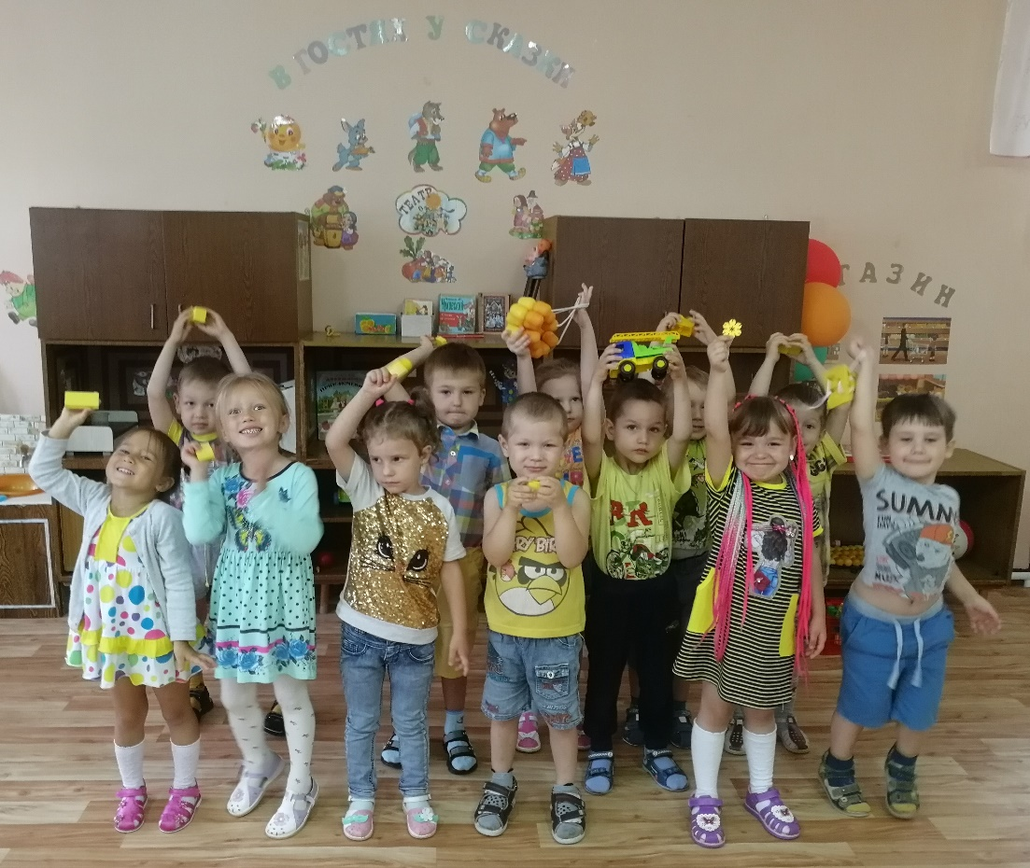

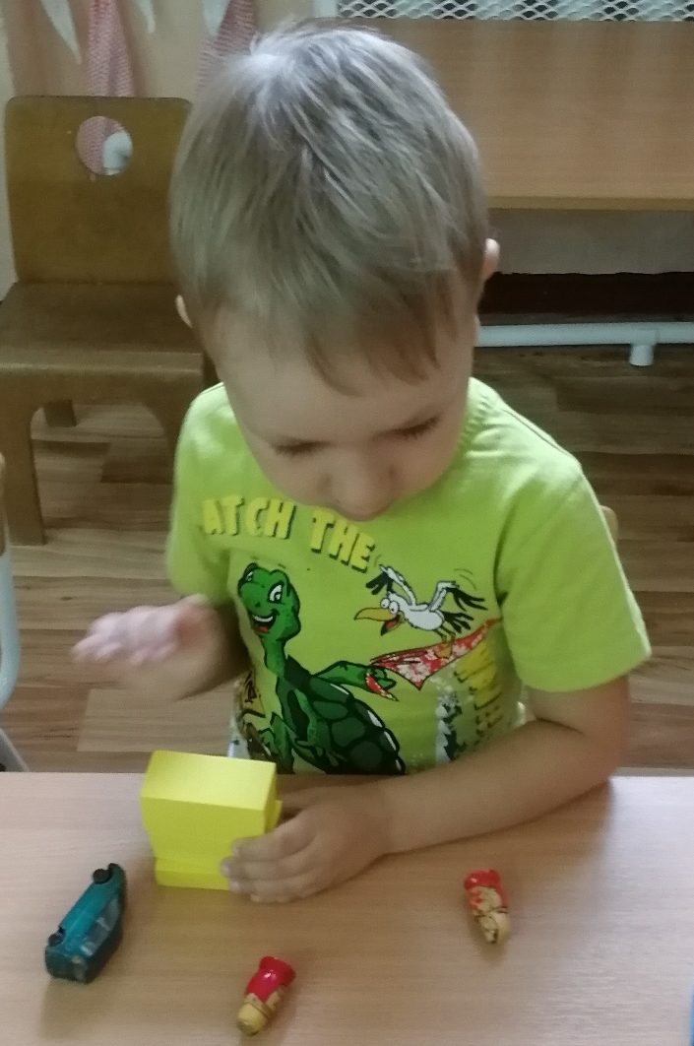
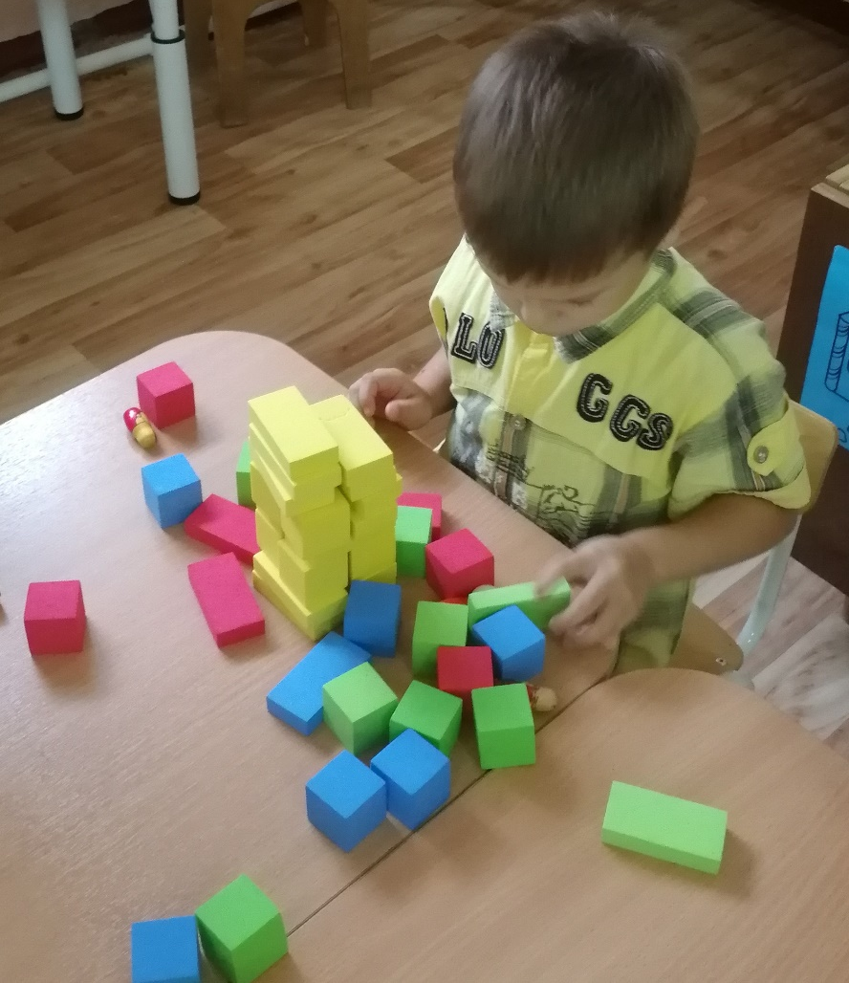
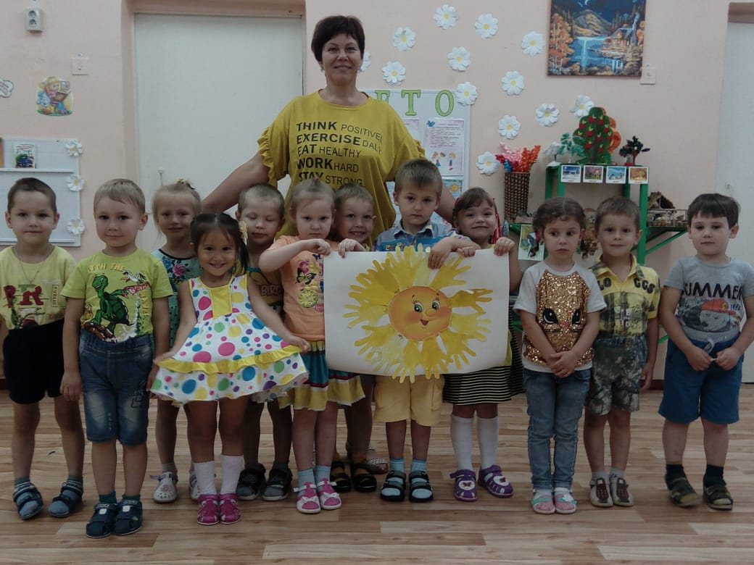
Красный день
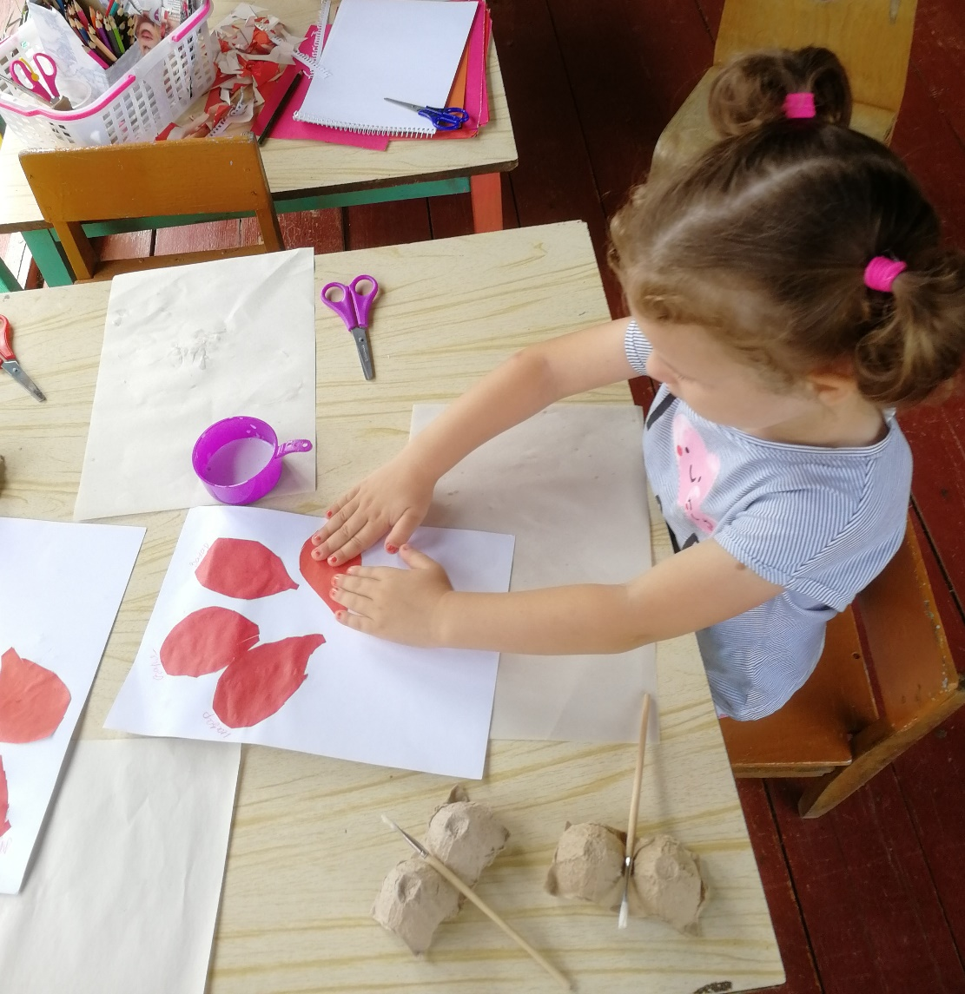

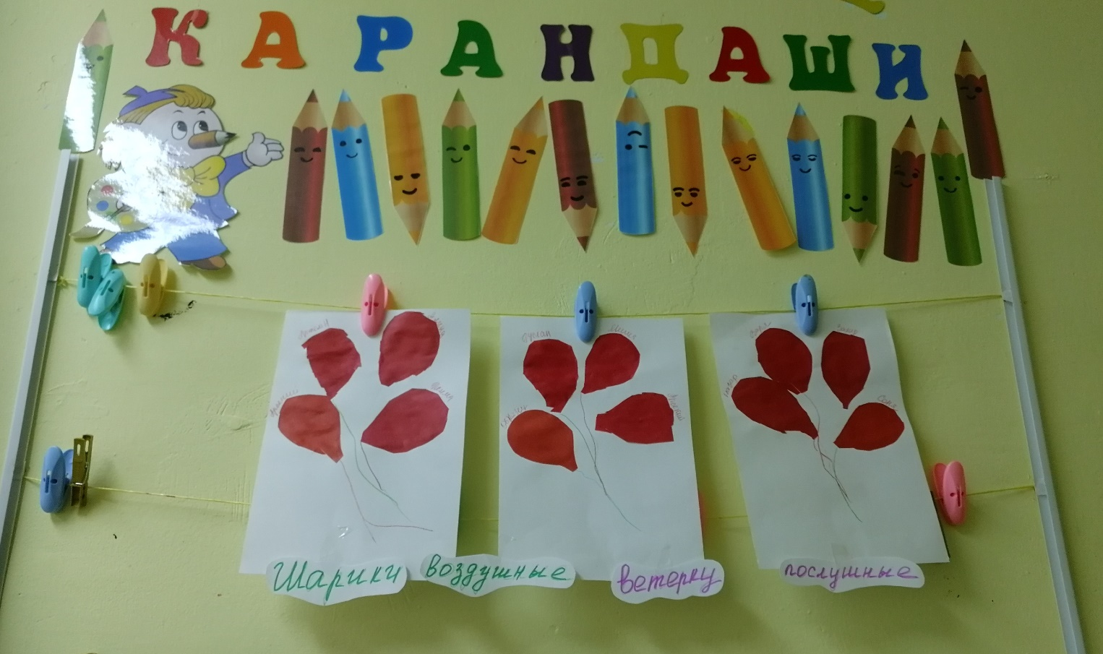
Зеленый день
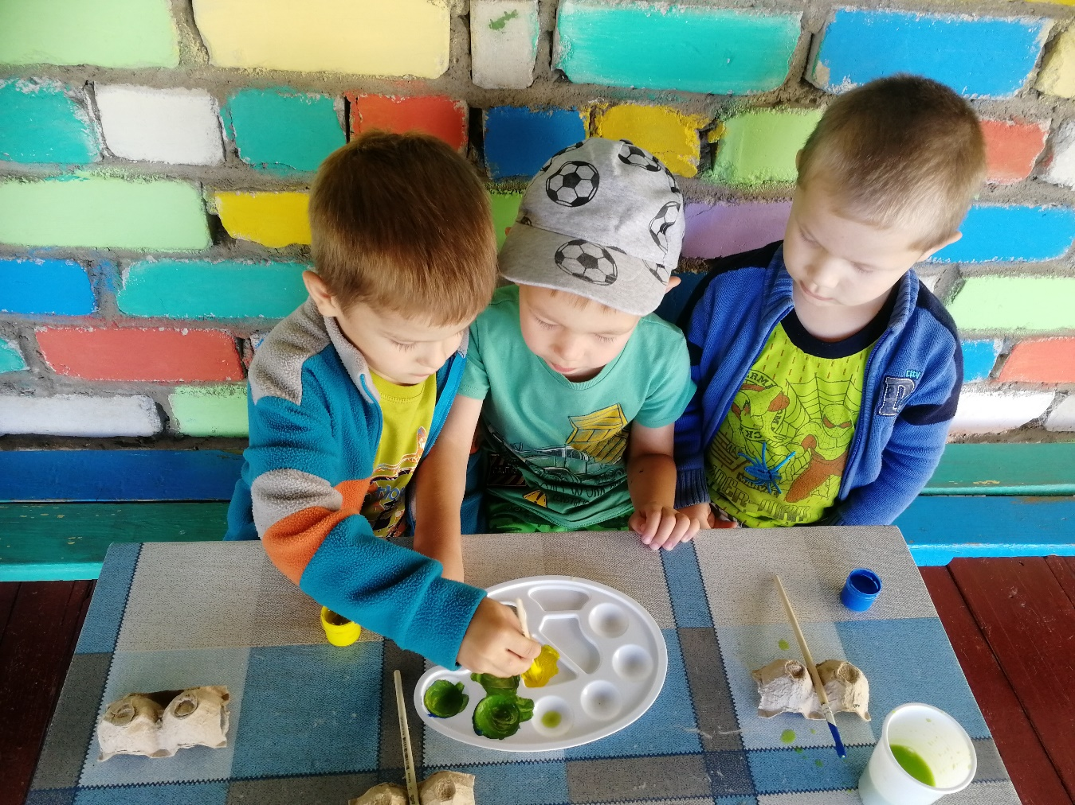

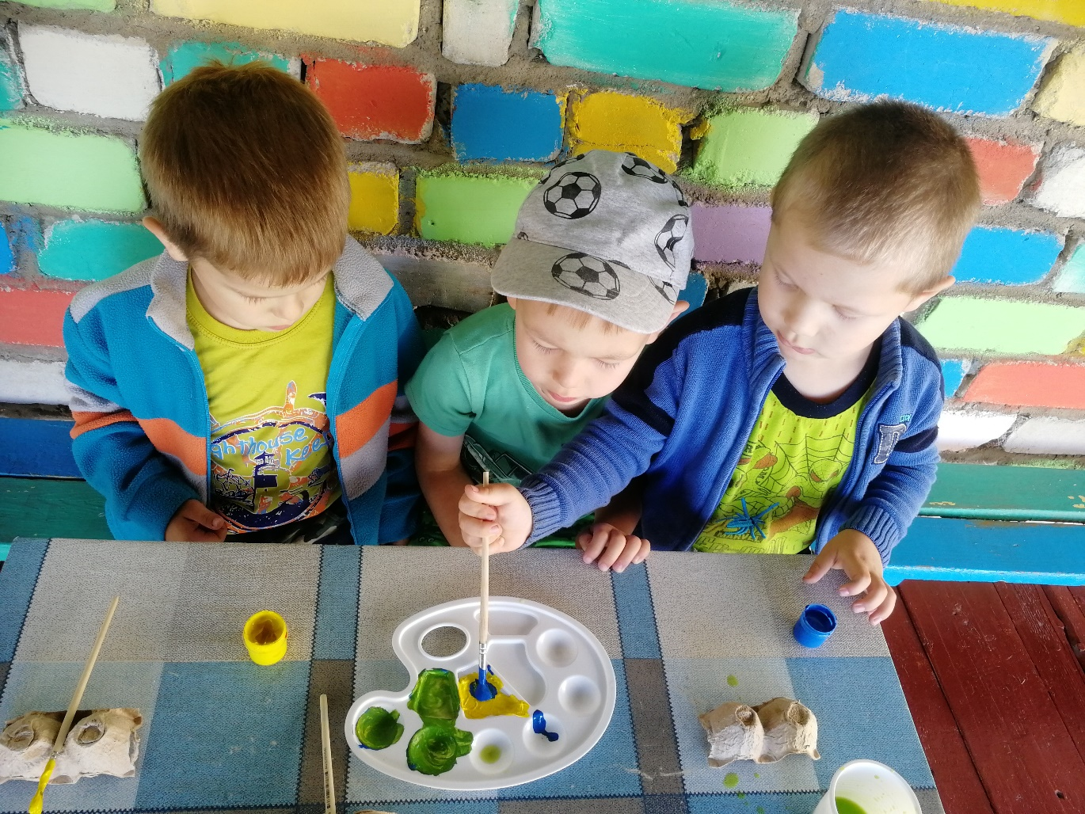

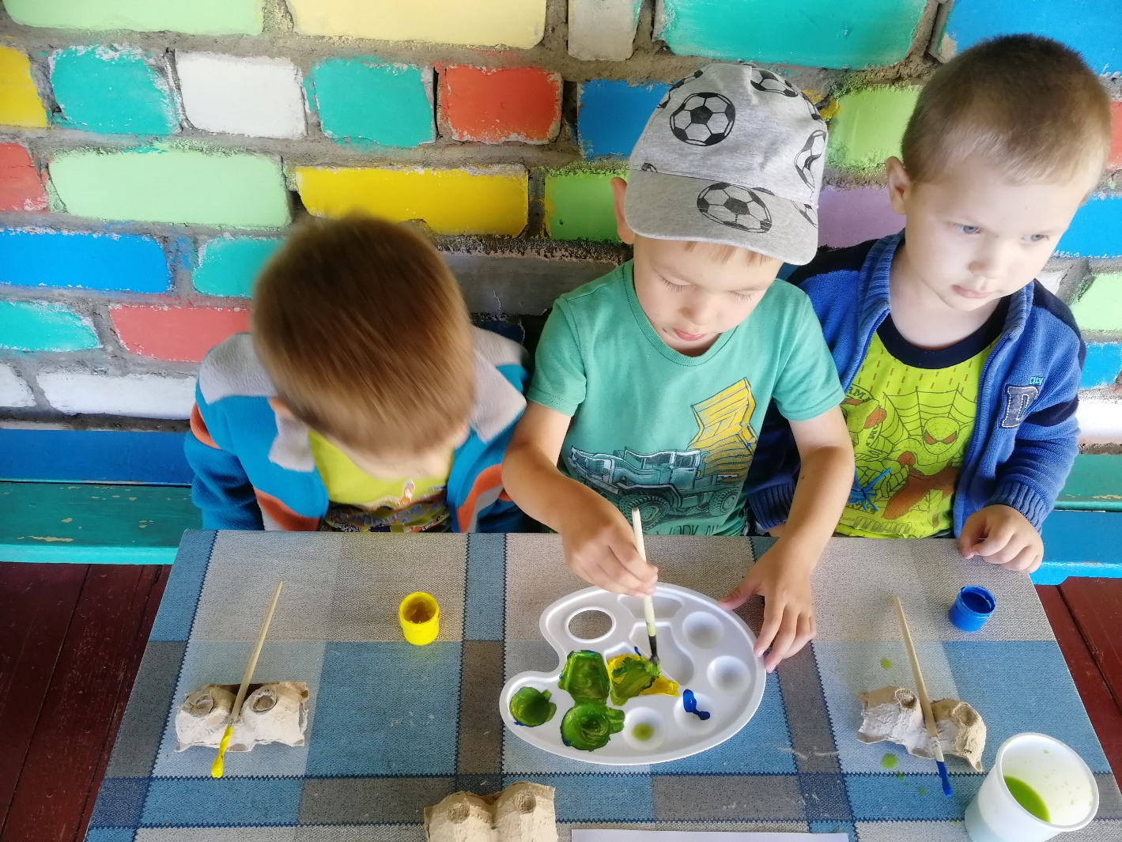

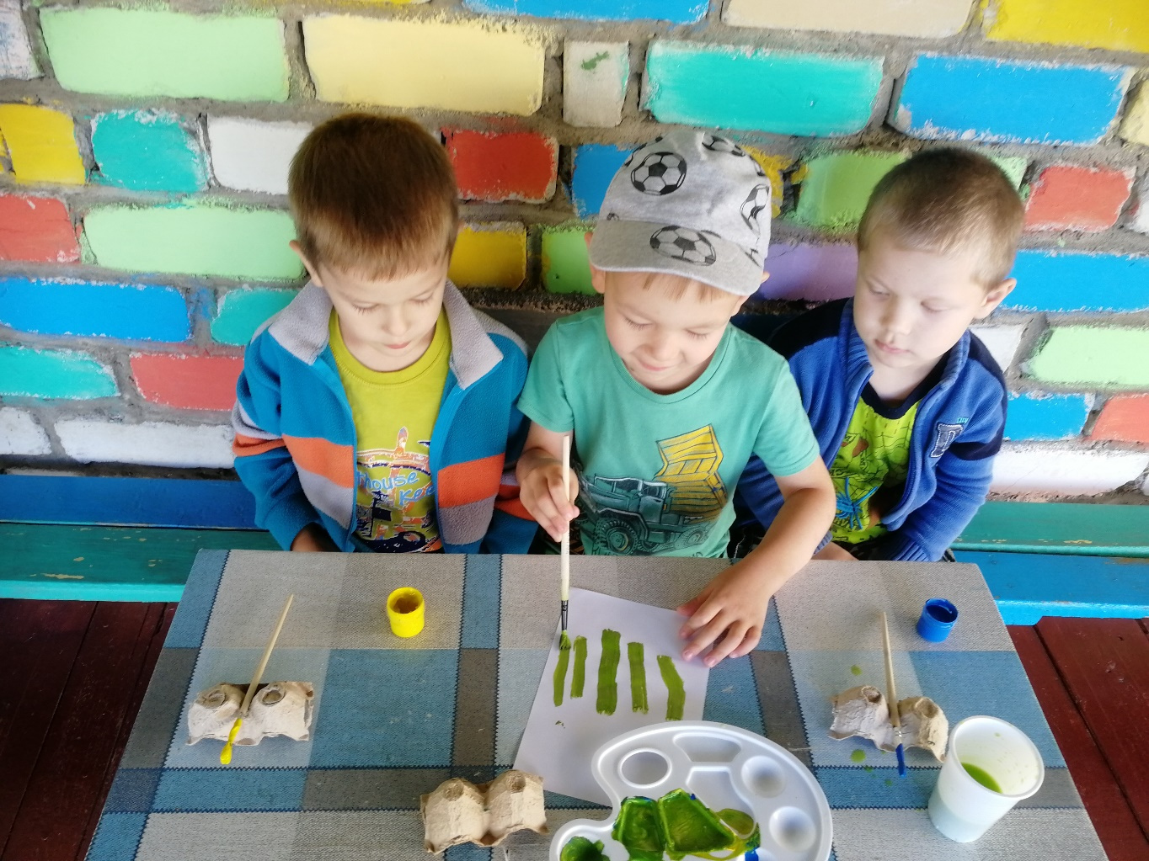

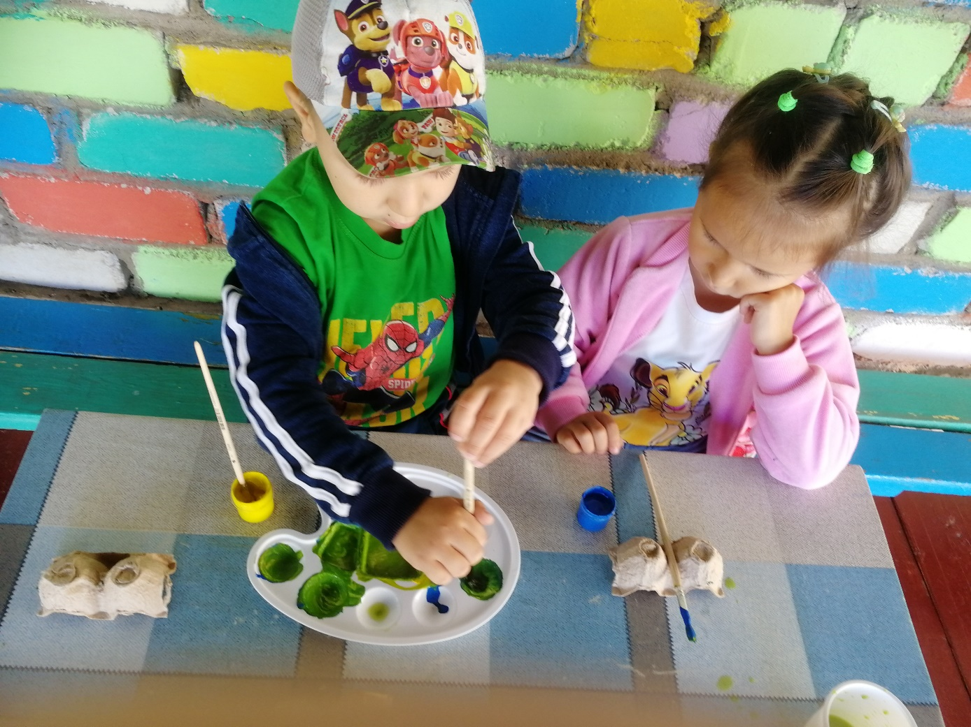

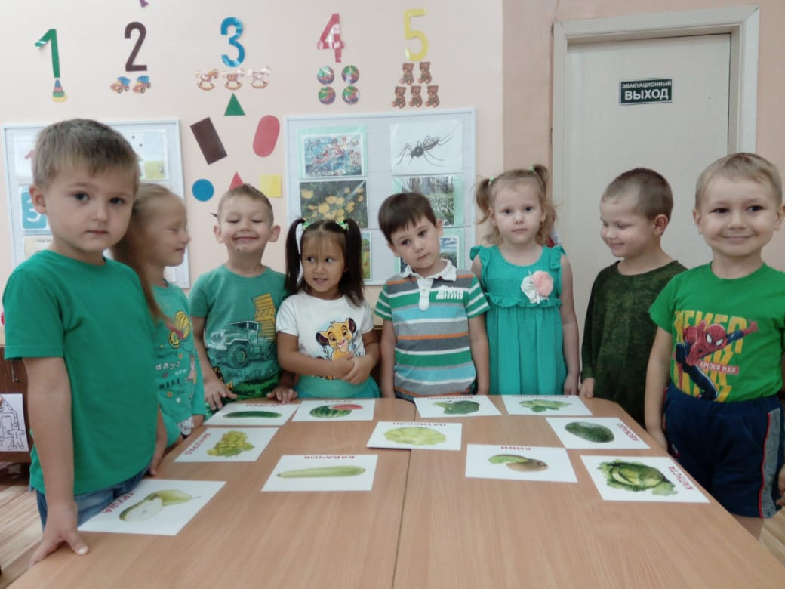
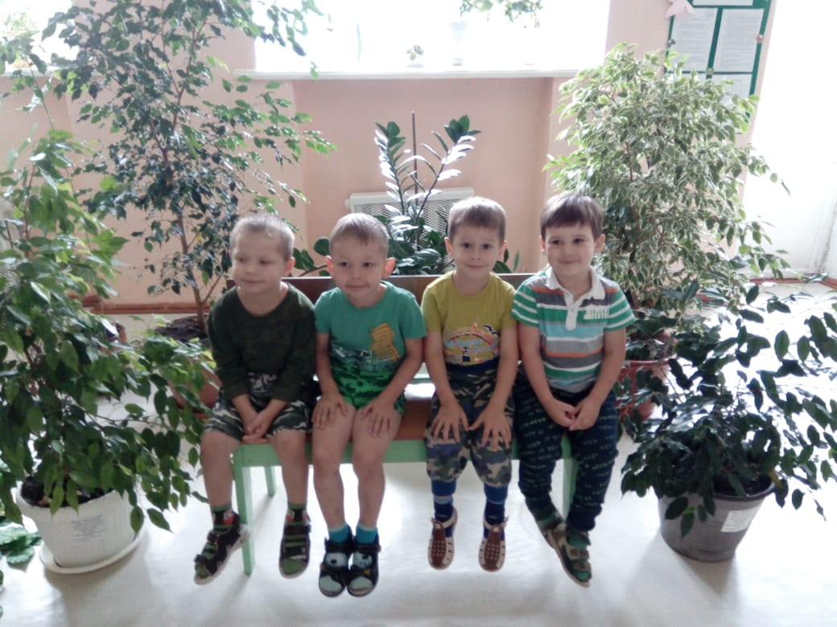

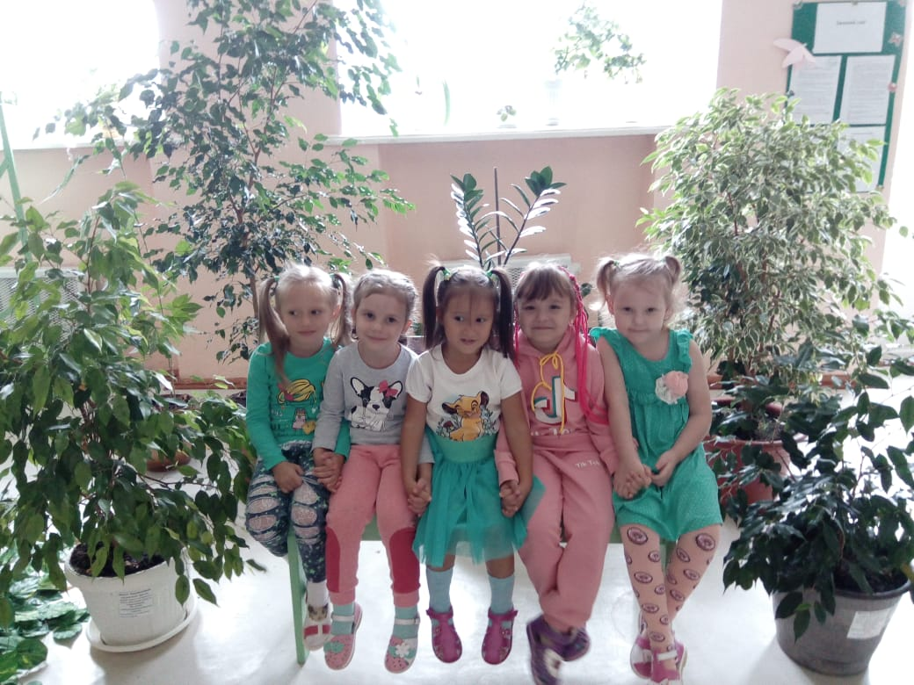
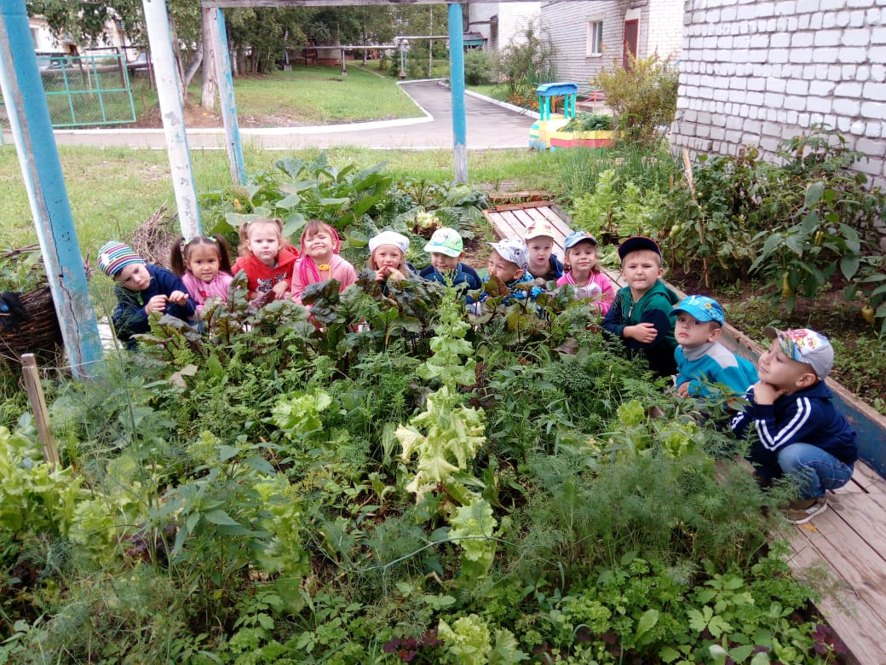

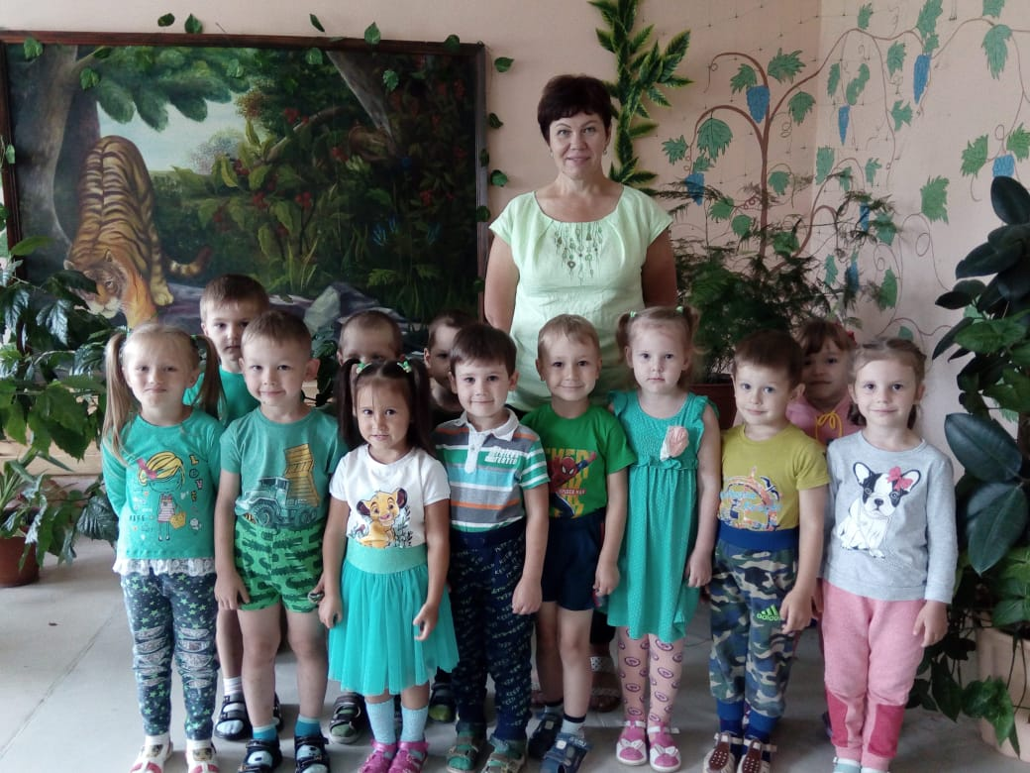
Сине-голубой день
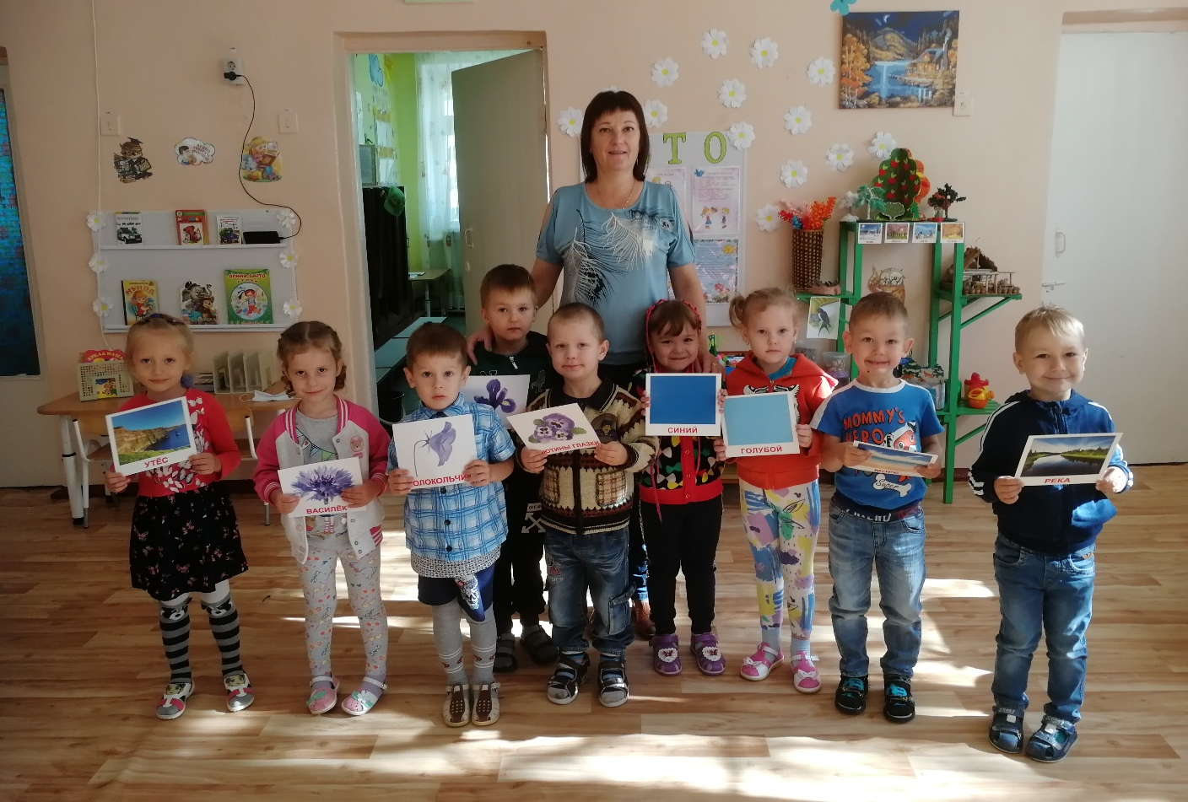

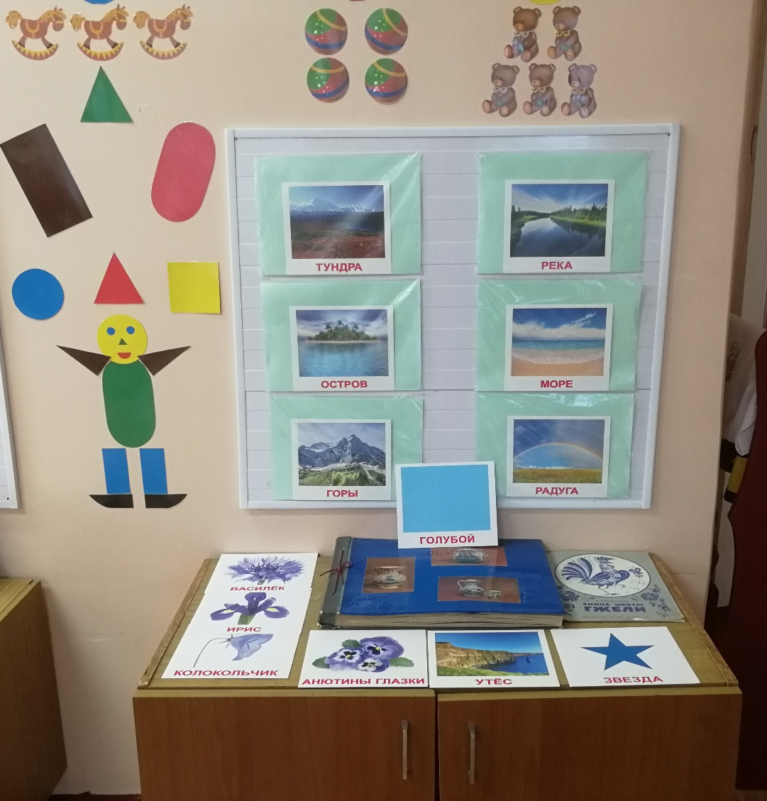
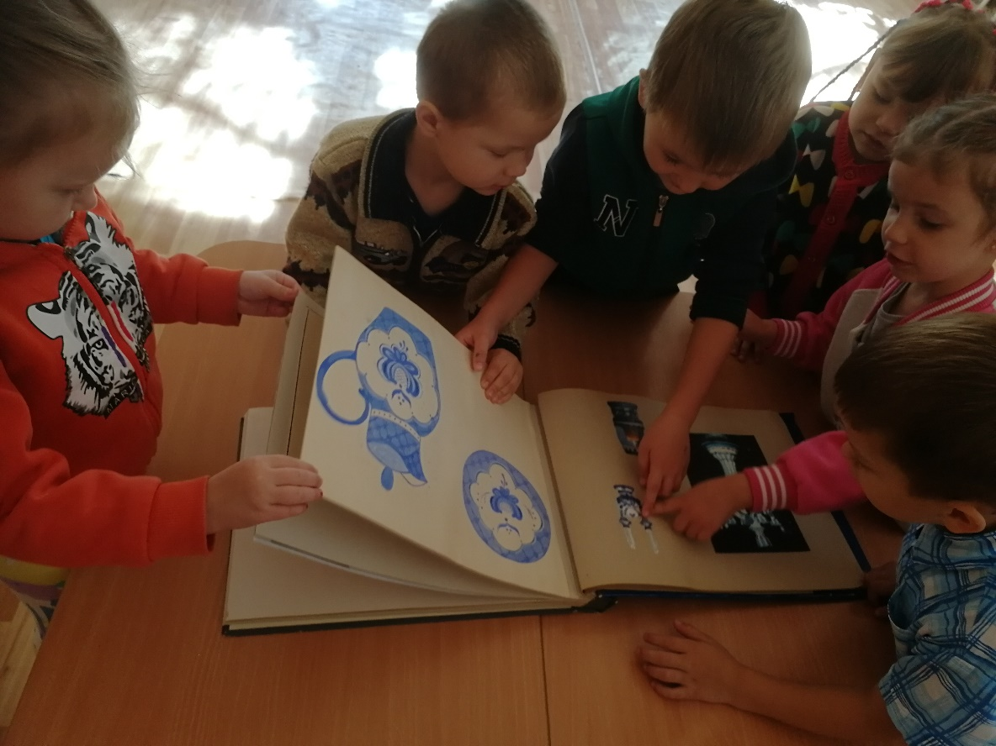

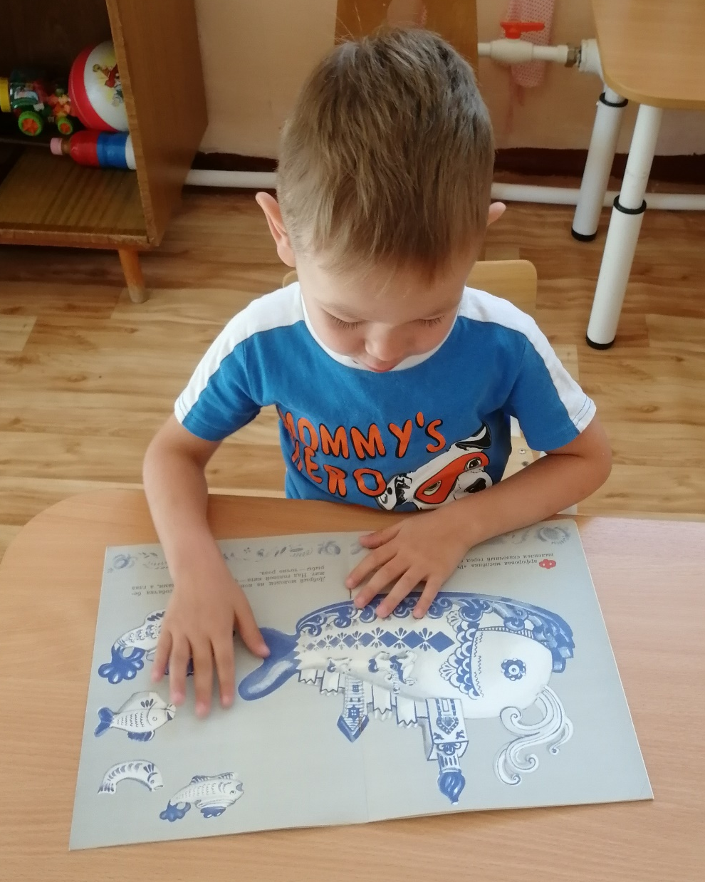
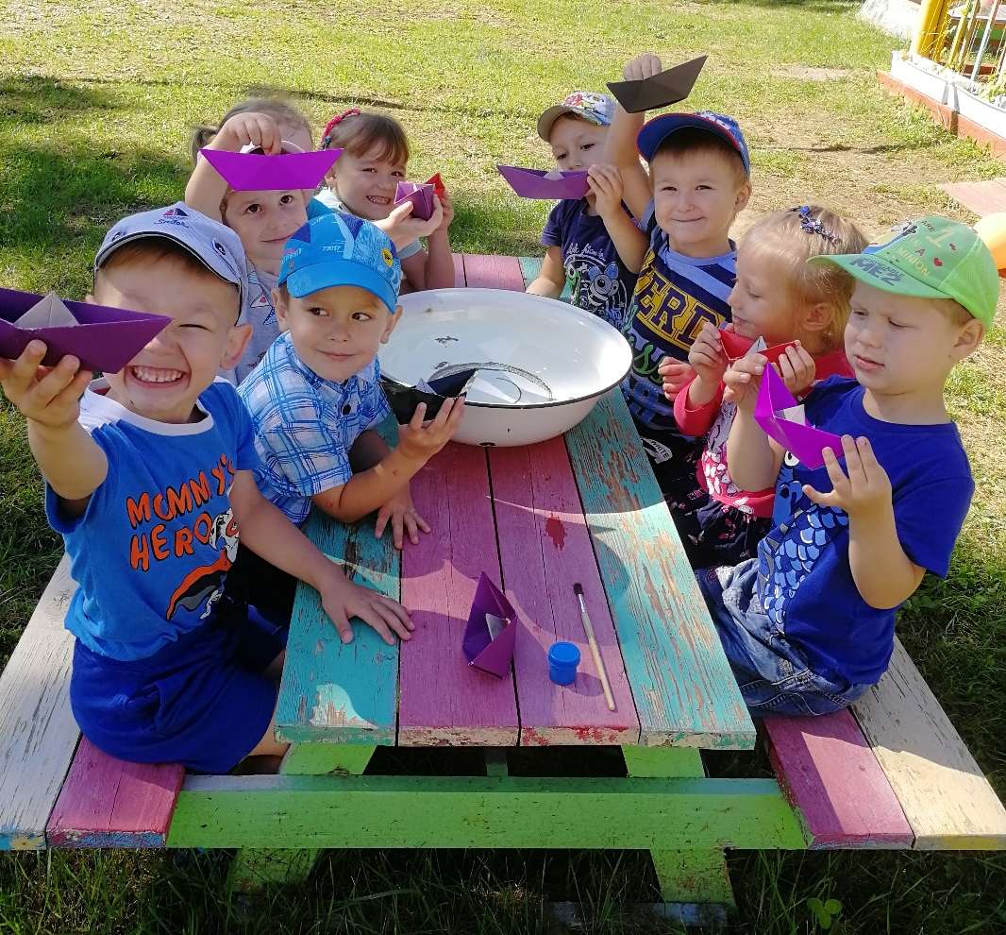

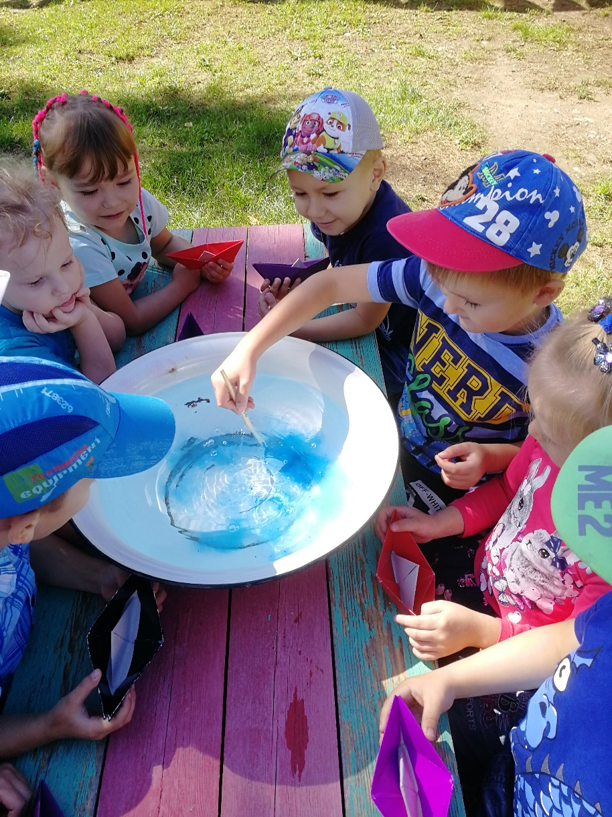
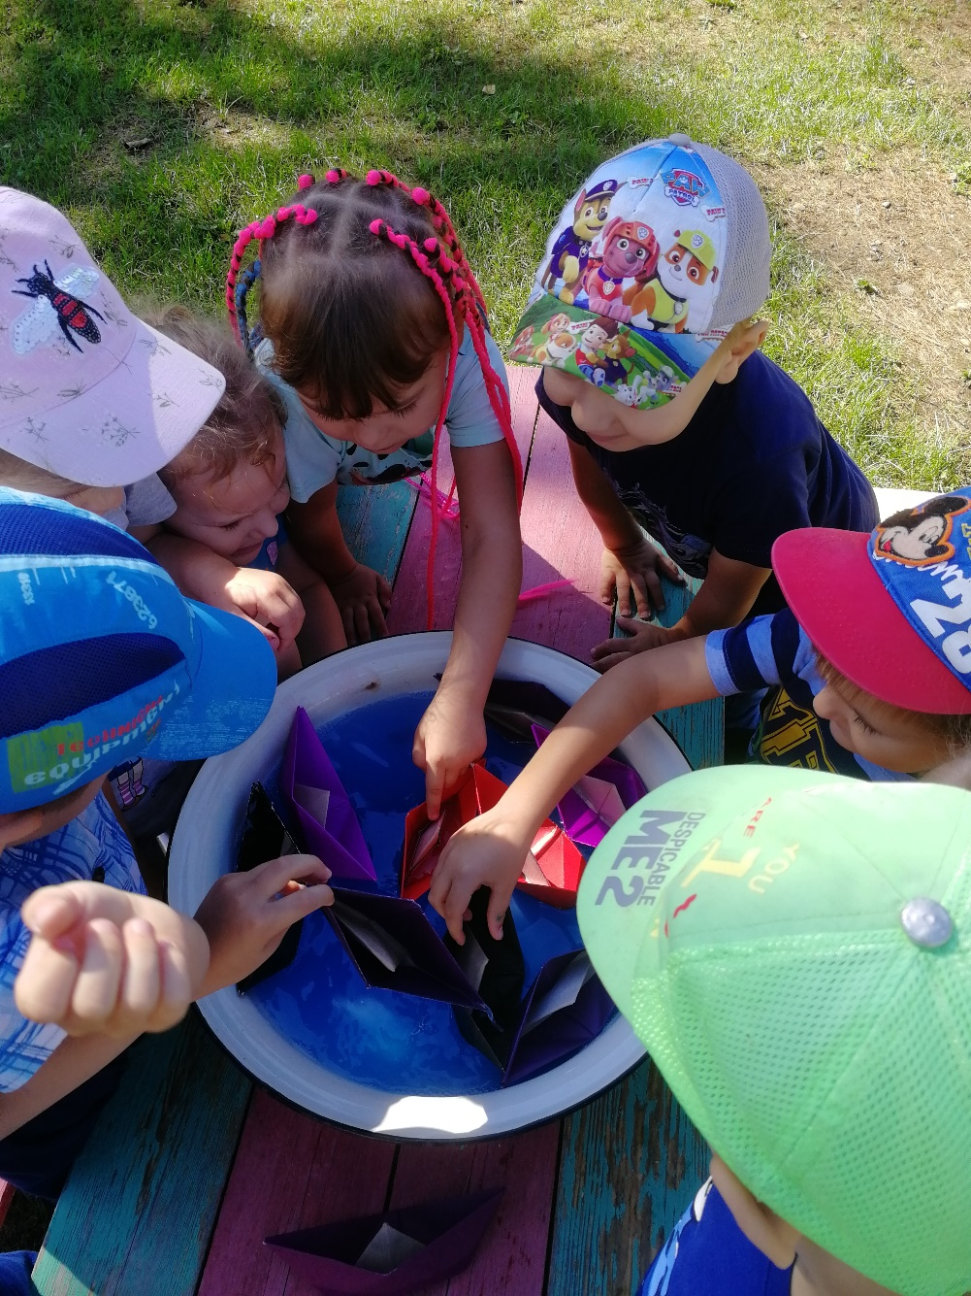

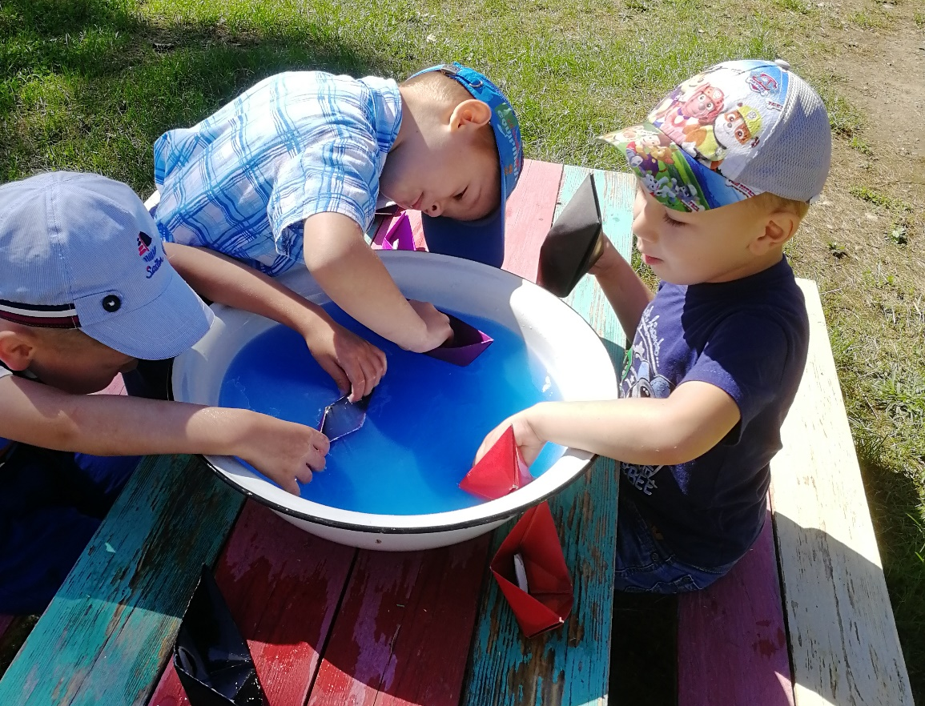
Разноцветный день
